20231282L1

例1　某游客领着孩子游泰山时，孩子不小心将手中质量为*m*的皮球滑落，球从*A*点滚到了山脚下的*B*点，高度标记如图所示，重力加速度为*g*，则下列说法正确的是(　　)

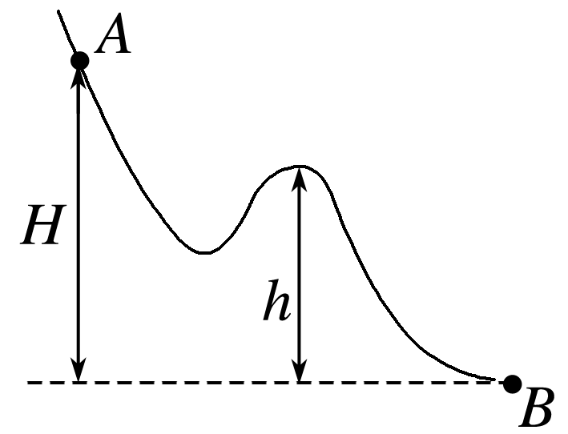

A．从*A*到*B*的曲线轨迹长度不知道，无法求出此过程重力做的功

B．从*A*到*B*过程中阻力大小不知道，无法求出此过程重力做的功

C．从*A*到*B*重力做功*mg*(*H*＋*h*)

D．从*A*到*B*重力做功*mgH*

答案　D

解析　重力做功与物体的运动路径无关，只与物体初、末位置的高度差有关。从*A*到*B*的高度差是*H*，故从*A*到*B*重力做的功是*mgH*，选项D正确。

二、重力势能

如图所示，水平桌面距地面的高度为0.8 m，一物体(可看成质点)质量为2 kg，放在桌面上方0.4 m的支架上，则：(*g*取10 m/s2)

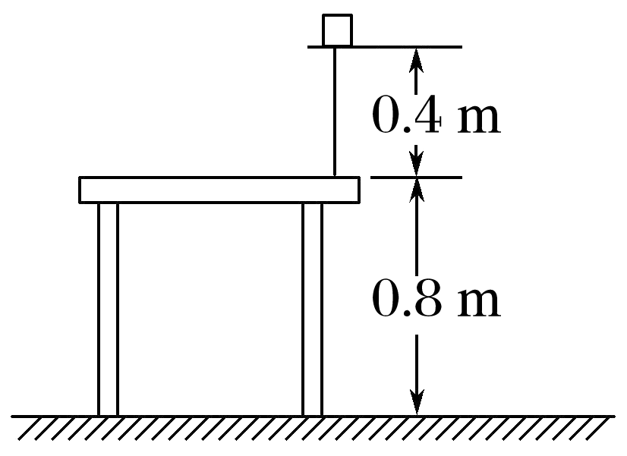

(1)以桌面为参考平面，计算物体具有的重力势能，并计算物体由支架下落到地面过程中重力势能的减少量；

(2)以地面为参考平面，计算物体具有的重力势能，并计算物体由支架下落到地面过程中重力势能的减少量；

(3)比较以上计算结果，说明什么问题？